高三一轮同步复习专题305 牛顿运动定律的应用三（超重和失重）
【典型例题】
1、一物体被吊车用钢索竖直向上提升过程的v-t图像如图所示。下列判断正确的是（ ）
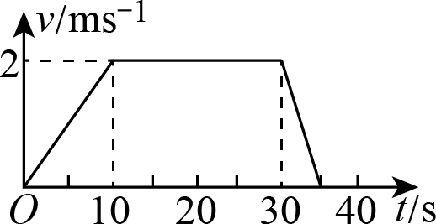A．0～35s内物体被吊起提升高度为60m
B．0～10s内的平均速度大于30s～35s内的平均速度
C．10～30s内物体速度最大，钢索最容易断裂
D．30～35s物体的加速度最大
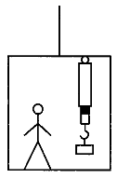2、如图所示，电梯的顶部挂一个弹簧秤，秤下端挂了一个重物，电梯做匀速运动时，弹簧秤的示数为10 N，在某时刻电梯中的人观察到弹簧秤的示数变为6 N，关于电梯的运动，以下说法正确的是（g取）（ ）
A．电梯可能向上做加速运动，加速度大小为
B．电梯可能向下做加速运动，加速度大小为
C．电梯可能向上做减速运动，加速度大小为
D．电梯可能向下做减速运动，加速度大小为
3、压敏电阻的阻值会随所受压力的增大而减小。一同学利用压敏电阻设计了判断升降机运动状态的装置，如图甲所示，将压敏电阻平放在升降机内，受压面朝上，在上面放一物体m，升降机静止时电流表示数为I₀。某过程中电流表的示数如图乙所示，则在此过程中（ ）
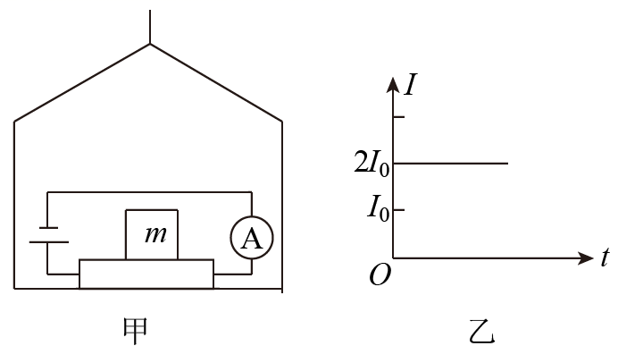A．物体处于失重状态
B．物体处于超重状态
C．升降机一定向上做匀加速运动
D．升降机可能向下做匀减速运动
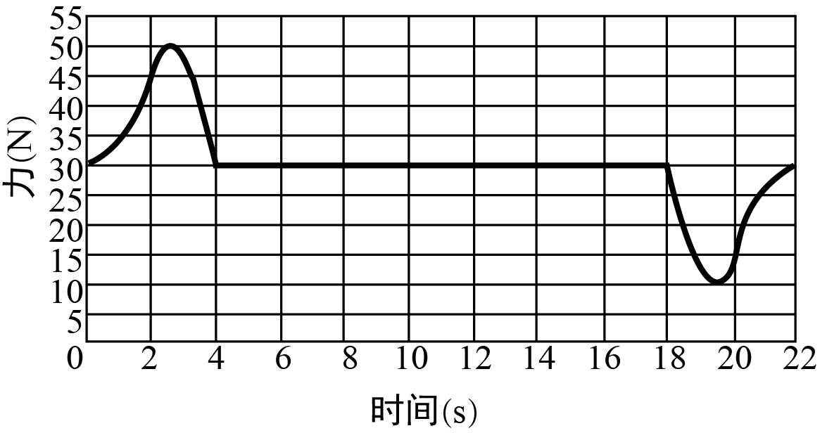4、在电梯中，把一物体置于台秤上，台秤与力传感器相连，当电梯从静止起加速上升，然后又匀速运动一段时间，最后停止运动，传感器的荧屏上显示出其受的压力与时间的关系图像如图所示，下列说法中正确的是
A．物体的质量为3kg
B．第3s内物体处于失重状态
C．第20s内物体处于失重状态
D．电梯超重时最大加速度的大小与失重时最大加速度的大小相等
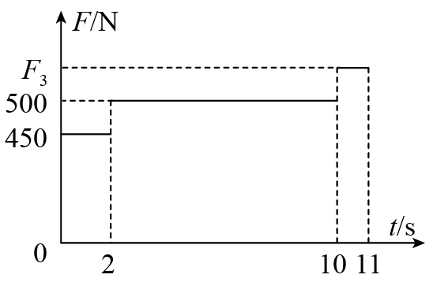5、某同学用台秤研究在电梯中的超失重现象。在地面上称得其体重为500 N，再将台秤移至电梯内称其体重。电梯从t=0时由静止开始运动，到t=11s时停止，得到台秤的示数F随时间t变化的情况如图所示（g=10 m/s²）。则（ ）
A．电梯为下降过程 B．电梯为上升过程
C．在10~11s内电梯的加速度大小为2m/s²
D．F₃的示数为550Ｎ
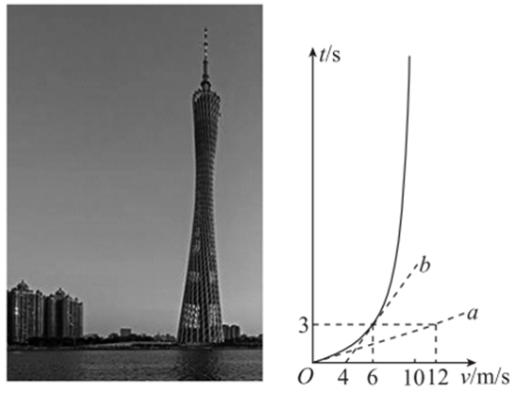6、广州塔又称广州新电视塔，总高度600m，是广州的标志性建筑之一，随着超级高楼越来越多，高速电梯在日常生活中越来越重要。在某次对广州塔高速电梯的测试中，电梯的时间—速度图像如图所示，图中倾斜的虚线a、b分别为曲线在时和时的切线，下列说法正确的是（ ）
A．0~10s时间内电梯的加速度逐渐增大
B．时电梯一定处于超重状态
C．时电梯的加速度大小为
D．时电梯的加速度为时电梯加速度的6倍
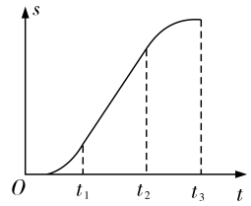7、一质量为m的乘客乘坐竖直电梯上楼，其位移s与时间t的关系图像如图所示，由图可知下列说法正确的是（ ）
A．时间内，乘客的速度v增大
B．时间内，乘客的加速度方向向上
C．时间内，乘客的加速度方向向下
D．时间内，乘客处于超重状态
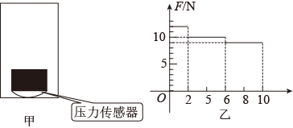8、如图甲所示，某同学在竖直上升的升降机内研究升降机的运动规律他在升降机的水平底板上安放了一台压力传感器（能及时准确显示压力大小），压力传感器上表而水平，上面放置了一个质量为的木块，在时刻升降机从地面由静止开始上升，在时上升了H，并且速度恰好减为零，他根据记录的压力数据绘制了压力随时间变化的关系图像，如图乙所示，请你根据题中所给条件和图像信息回答题中所给的内，升降机上升的高度H为多少？，（取）

【强化训练】
1、如图所示，商场常见的智能化自动扶梯，无人乘行时，扶梯运行得很慢；当一顾客站上扶梯的水平踏板下楼时，扶梯先匀加速一段时间，后匀速运动。下列说法中正确的是（ ）
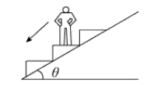A．顾客始终受到两个力的作用
B．扶梯对人的支持力始终小于人的重力
C．加速阶段，人对扶梯踏板的摩擦力方向水平向右
D．加速阶段，扶梯对顾客作用力的方向沿电梯斜向左下
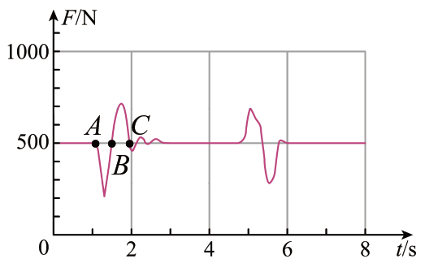2、某同学下蹲、起立，通过力传感器采集的图像如图所示。已知重力加速度，下列说法正确的是（ ）
A．人的质量约为500kg
B．AB段为下蹲过程，BC段为起立过程
C．下蹲过程的最大加速度为，此时处于失重状态
D．起立过程的最大加速度为，此时处于超重状态
3、如图甲中的塔吊是现代工地必不可少的建筑设备，图乙为建筑材料被吊车竖直提升过程的运动图像（竖直向上为正方向），根据图像下列判断正确的是（ ）
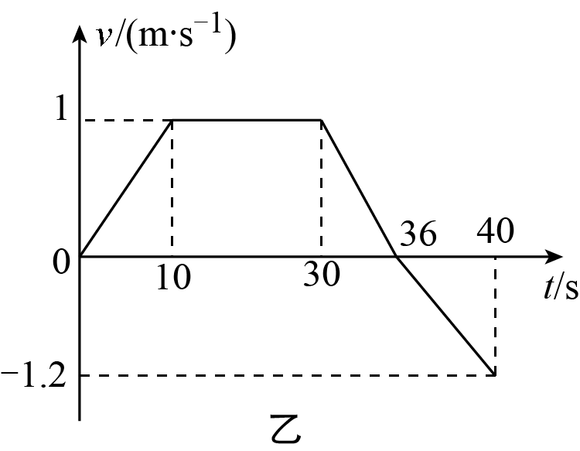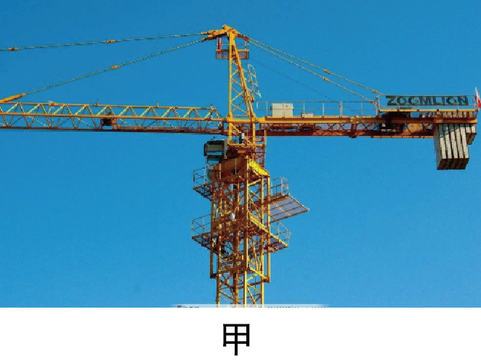A．在钢索最容易发生断裂
B．材料处于超重状态
C．材料处于失重状态
D．时材料离地面的距离最大
4、中国航天员王亚平在天宫一号空间实验室进行太空授课演示质量的测量实验。实验通过舱壁打开的一个支架形状的质量测量仪完成。测量过程如图所示，航天员甲把自己固定在支架一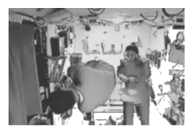端，航天员乙将支架拉到指定位置释放，支架拉着航天员甲由静止返回舱壁。已知支架能产生恒定的拉力F，光栅测速装置能测出支架复位时的速度v和所用的时间t最终测出航天员甲的质量，根据提供的信息，以下说法正确的是（ ）
A．天宫一号在太空中处于超重状态
B．太空舱中，可利用台秤直接测出航天员的质量
C．支架从指定位置释放到复位通过的距离为vt
D．航天员甲的质量为
5、生活中经常测量体重。测量者在体重计上保持静止状态，体重计的示数即为测量者的体重，如图甲所示。现应用体重计研究运动与力的关系，测量者先静止站在体重计上，然后完成下蹲动作。该过程中体重计示数的变化情况如图乙所示。对此，下列说法正确的是（ ）
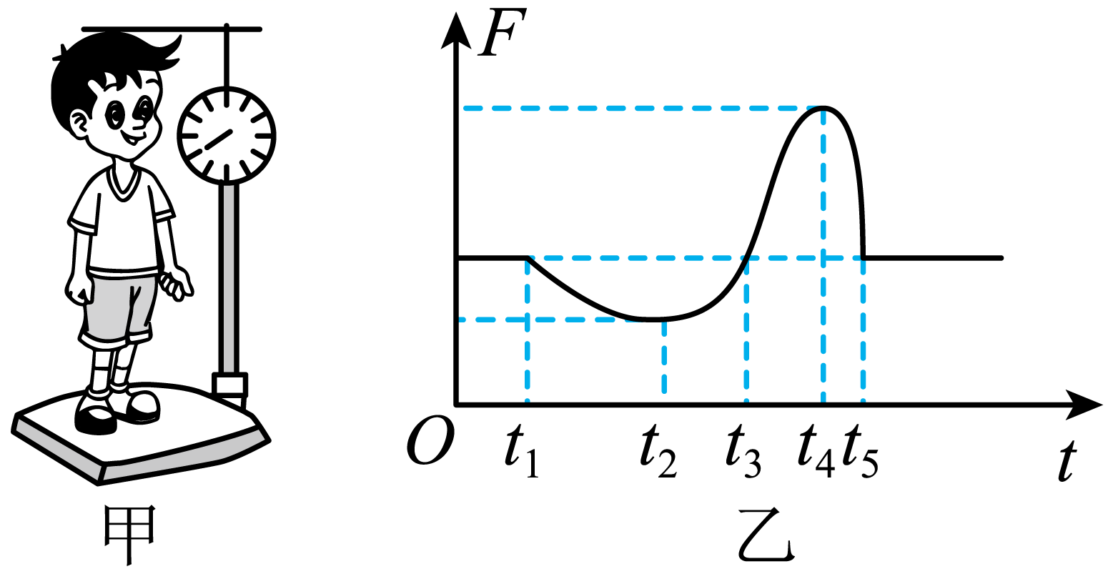A．测量者的重心经历了加速、减速、再加速、再减速四个运动阶段
B．测量者的重心在时刻速度最小
C．测量者的重心在时刻加速度最大
D．测量者在时间内表现为超重
6、如图甲所示，在升降机的顶部装了一个能够显示拉力大小的传感器，传感器下方挂上一轻质弹簧，弹簧下端挂一个质量为m的小球，若升降机在匀速运行过程中突然停止，并以此时为零时刻，在后面一段时间内传感器显示弹簧弹力F随时间t的变化关系如图乙所示，g为重力加速度，则（ ）
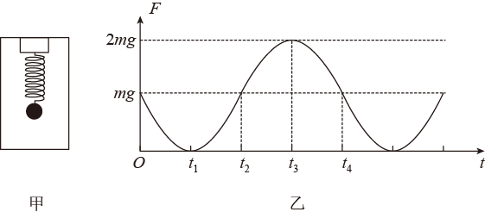A．升降机停止前在向下运动
B．0~t₁时间内小球处于失重状态，速率不断增大
C．t₂~t₃时间内小球处于超重状态，速率不断减小
D．t₃~t₄时间内小球处于超重状态，速率不断减小


